Sigla Asignatura | SIY6122 | Nombre de la Asignatura | Problemáticas Globales y Prototipado | Tiempo | 3 horas
Experiencia de Aprendizaje N° 2 | Revisando formatos de codificación para habilitar la traspaso de información entre plataformas tecnológicas mediante un lenguaje común de programación.
Actividad N° 2 | Integrar las etapas técnicas que conforma la infraestructura - parte I
Nombre del Recurso Didáctico | 3.2.1 Actividad: Compartiendo información entre aplicaciones utilizando formatos JSON

- Descripción General Actividad:

- Esta actividad tiene carácter formativo, es decir: es para visualizar lo que aprendes, en la directa medida que tú docente de asignatura te va retroalimentando constantemente, tanto a nivel individual como colectivo (equipo de trabajo).
- Leer datos desde una API pública en formato JSON
- Una vez finalizada la actividad, deberá ser enviada a través del AVA, según las instrucciones del docente.

2. Descripción Específica Actividad:

Postman es una aplicación para probar y usar las API de REST. Está disponible como una aplicación de navegador o una instalación independiente. Contiene todo lo necesario para construir y enviar solicitudes de API REST, incluida la introducción de claves y parámetros de consulta. Postman le permite recopilar y guardar llamadas API usadas con frecuencia en el historial, o como colecciones. Postman es una excelente herramienta para aprender a construir solicitudes de API y para analizar los datos que se devuelven desde una API. En la siguiente ilustración se muestra un ejemplo del uso de la API de MapQuest con Postman.
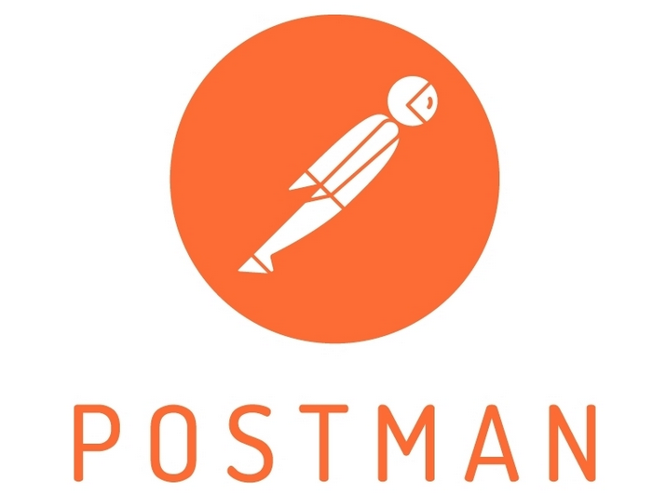

Postman es una herramienta de desarrollo de API utilizada en el ciclo de vida de desarrollo de software:
- Desarrollo de API
- Pruebas de API
- Documentación de la API
Postman no solo nos proporciona un entorno para trabajar con APIs, sino que también se puede utilizar para solicitar páginas web como un navegador. Ingrese la URL en la barra de direcciones y presione enviar para ver la respuesta HTML (HyperText Markup Language). Postman también puede ayudar a anexar scripts antes de que el usuario envíe la solicitud y después de obtener la respuesta. Podemos almacenar cada solicitud en una colección, que más adelante se puede utilizar para ejecutar todas las solicitudes en orden.
PASO 1
Ingresar al sitio https://www.postman.com/ e iniciar sesión

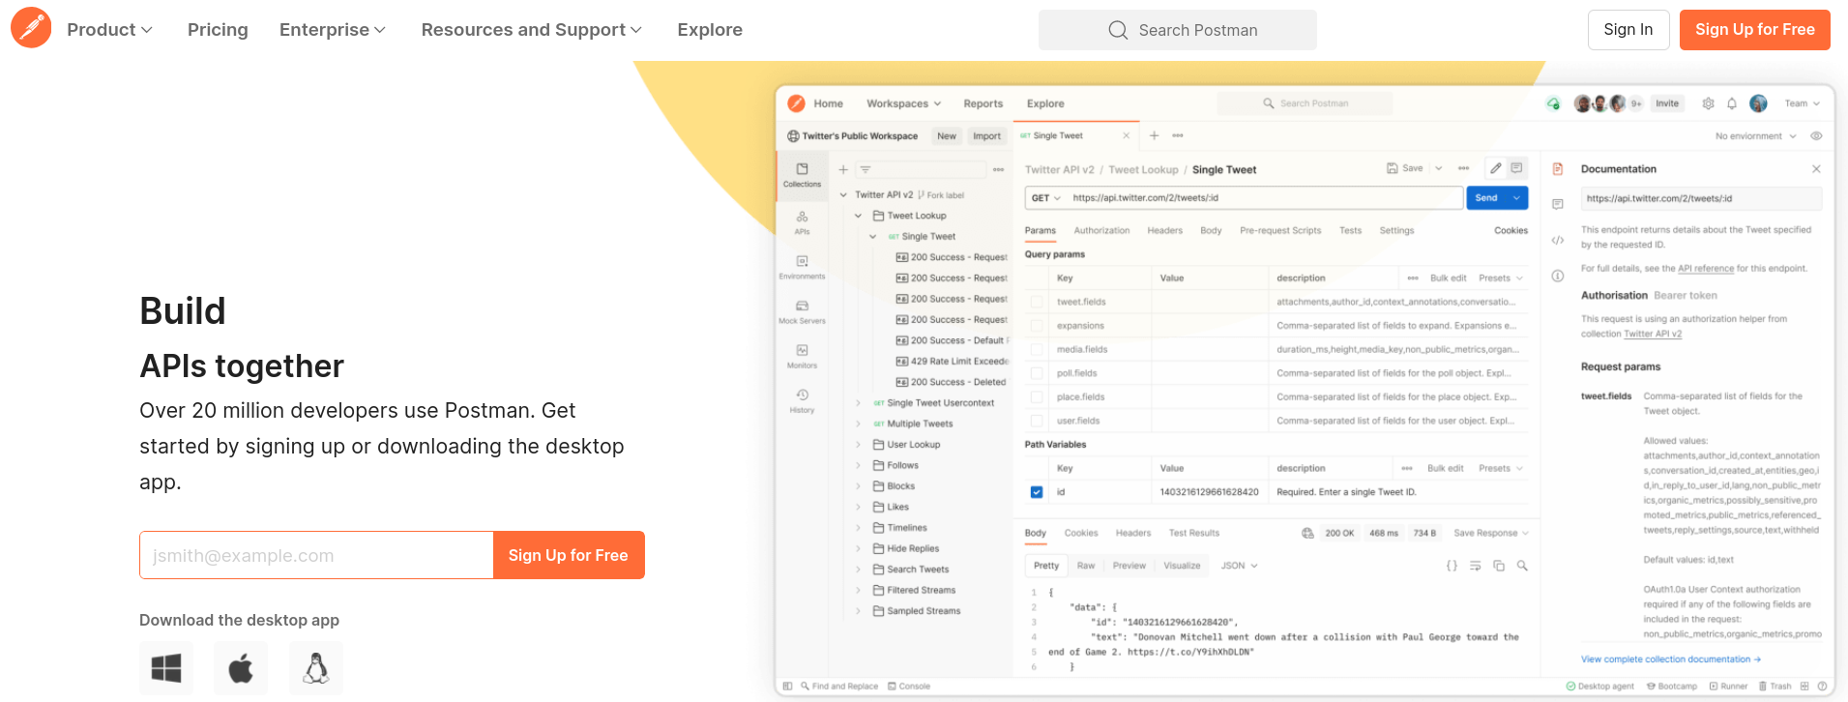

PASO 2
Seleccionar opción enviar solicitud

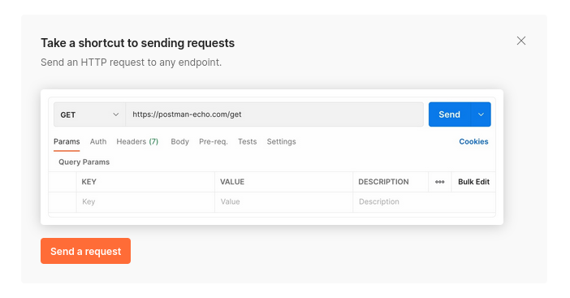

PASO 3
En cuadro de diálogo ingresar la direcciones URL del servicio a consumir, en nuestro caso utilizaremos la API pública de la NASA que entrega la ubicación en línea de la estación espacial ISS

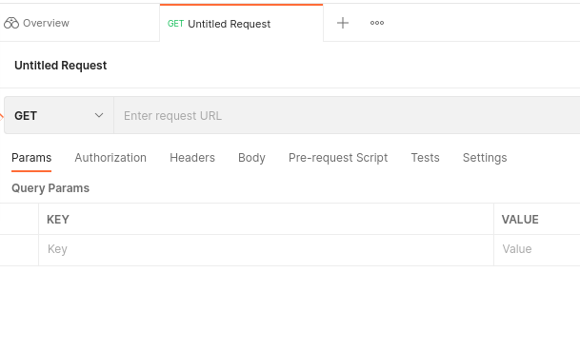

La documentación de la AI de la NASA que proporciona la información de ubicación se encuentra disponible en la dirección

http://open-notify.org/Open-Notify-API/ISS-Location-Now/

Esta API retorna el siguiente formato que puede ser consumido mediante un script python o la aplicación POSTMAN

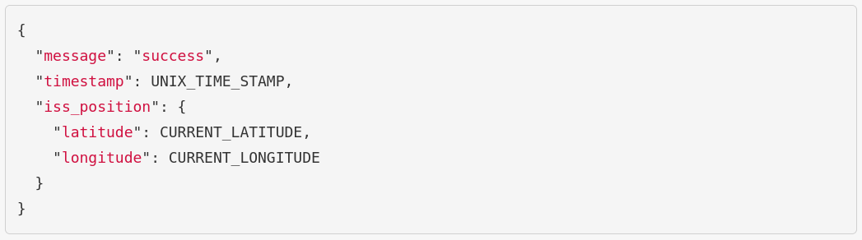

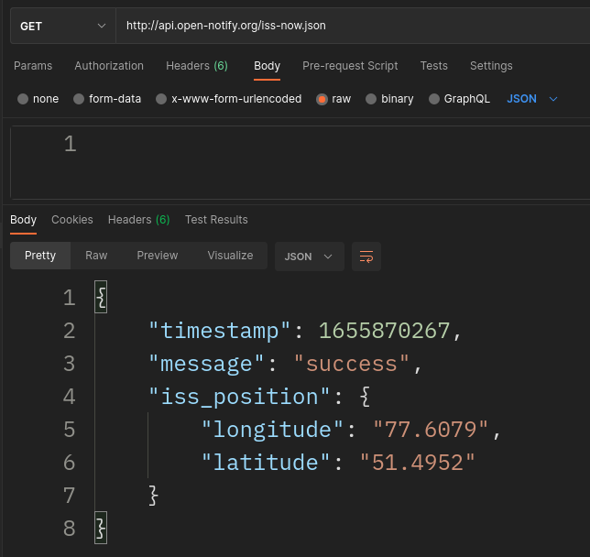

Ahora que ya podemos utilizar POSTMAN para consultar diferentes APIs públicas, consulta las siguientes direcciones y sube el resultado a AVA en la sección habilitado por tu profesor.

